PREPA CAPES-AGREG
Leçon Contre-Option secteur A

Valérie GUILLAUME
Campus de Beaulieu - Bâtiment TP 32 A
02.23.23.61.99
Valerie.Guillaume@univ-rennes1.fr

La glycemie : un exemple de regulation

INTRODUCTION :

- Définitions GLYCEMIE grandeur régulée du milieu intérieur correspondant au taux de glucose sanguin.

- Maintien de la glycémie – homéostasie du milieu intérieur
Le glucose est le seul métabolite énergétique dont la concentration sanguine est étroitement contrôlée.
Un défaut chronique de glucose entraîne un coma hypocalcémique et un excès chronique entraîne en particulier la glycation des protéines.
Les neurones consomment 7g par heure de glucose au repos (sur un total de 10g par heure) !
HOMEOSTASIE : réactions physiologiques coordonnées qui maintiennent l’équilibre dynamique d’une grandeur du milieu intérieur ou d’une fonction physiologique.
MILIEU INTERIEUR (ne vaut que pour les métazoaires triblastiques coelomates) : représente la somme des liquides extracellulaires vasculaires et extravasculaires (liquides interstitiels) auxquels on ôte les liquides transcellulaires.

- Régulation et boucle de régulation : REGULATION s’applique à un organisme à l’état dit de repos. A ne pas confondre avec ADAPTATION lorsque l’organisme est soumis à des conditions physiologiques particulières (gestation, stress…).

- Modèle d’étude L’homme autant que possible. Sinon les Mammifères.

- Problématique : Répondre à la question "qu’est-ce qu’une boucle de régulation ?" en prenant comme exemple le cas de la glycémie.

I. LES CONDITIONS DE REGULATION DE LA GLYCEMIE

A. Le point de consigne et ses variations

La glycémie varie autour d’une valeur de référence appelée POINT DE CONSIGNE.
Il s’agit de 5 mmol.L⁻¹ (0,9 g.L⁻¹) en moyenne chez un adulte sédentaire.
En période post-prandiale cette glycémie peut atteindre 8 mmol.L⁻¹.
Des variations de la glycémie en fonction du degré d’exercice musculaire peuvent être présentées.

- Entrées et sorties de glucose du milieu intérieur
1. Les sorties : en période post-prandiale, le foie stocke du glucose et les cellules périphériques en consomment.

2. Les entrées exogènes : il y a absorption intestinale du glucose alimentaire ainsi que du fructose et du galactose. Ces deux derniers étant convertis en glucose par le foie.

3. Les entrées endogènes :
Aspect expérimental : expérience du foie lavé de C.Bernard ou expériences d’ablations…
Fonction glycogénique du foie – présentation de la glycogénolyse/glycogénogénèse et de la néoglucogénèse (voies à décrire).

C. Besoins en glucose

Ils sont variables selon
- le moment de la journée : définir clairement période post-prandiale, période de jeûne physiologique court, long …

- les types cellulaires : hématies glucodépendantes, tissu nerveux grand consommateur, les cellules musculaires…

II. LES EFFECTEURS DE LA BOUCLE DE REGULATION DE LA GLYCEMIE :

A. Nature des effecteurs :

Foie : impliqué dans maintien de la glycémie.
Muscles et tissu adipeux : impliqués dans l’utilisation périphérique du glucose.

B. Rôle des hormones en situation post-prandiale :
Aspect expérimental : mise en évidence de la sécrétion d’insuline après un repas. Effets physiologiques de l’insuline.
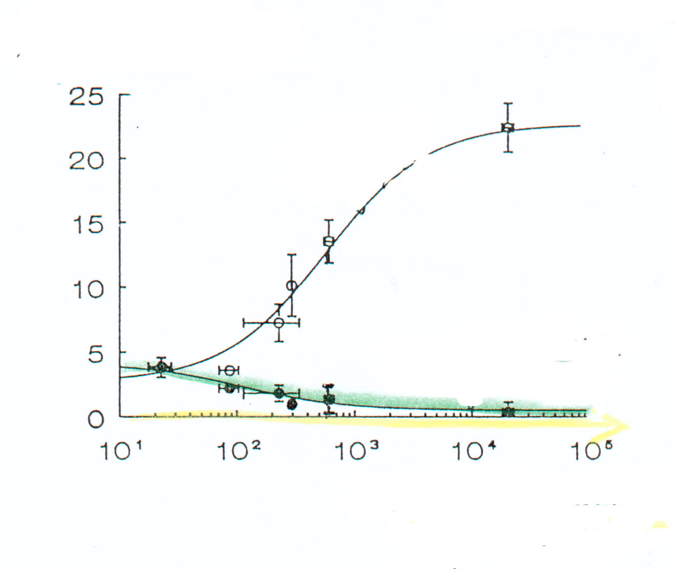
Débit de glucose (mg.min⁻¹.kg⁻¹)

Utilisation périphérique du glucose

Production hépatique de glucose

[insuline] plasmatique (pmol.L⁻¹)

Mise en évidence expérimentale des effets physiologiques de l’insuline

1. Effets métaboliques à court terme par phosphorylation/déphosphorylation : reprendre l’exemple des enzymes du métabolisme du glycogène (glycogène synthase). Contribue au stockage du glucose sous forme de glycogène.

2. Effets physiologiques à court terme par augmentation du transport facilité du glucose : Translocation des transporteurs GLUT 4 (muscles) des endosomes vers la membrane plasmique ce qui contribue à l’augmentation de l’utilisation périphérique du glucose.

3. Effets à long terme : il s’agit d’effets transcriptionnels (notamment sur l’enzyme PEPCK).

C. Rôle des hormones en situation de jeûne :
Aspect expérimental : mise en évidence de la sécrétion de glucagon, adrénaline ou cortisol en période de jeûne.
Effets physiologies : diminution de l’utilisation tissulaire du glucose et augmentation de la production endogène de glucose.
1. Nature des hormones : Glucagon, adrénaline, cortisol et GH

2. Effet physiologique du glucagon : effet métabolique à court terme par phosphorylation/déphosphorylation. Exemple de la glycogène phosphorylase.

3. Effets physiologiques des autres hormones : exemple de la GH qui a des effets physiologiques à long terme. En particulier GH induit l’inhibition du transport du glucose au niveau des adipocytes (Rat) en diminuant l’expression constitutive du gène de GLUT 1.

II. LES CAPTEURS DE LA BOUCLE DE REGULATION DE LA GLYCEMIE :

A. Les cellules β des ilôts de Langerhans du pancréas :

Aspect expérimental : expériences d’ablations ou analyses de physiopathologies telles que le diabète type I permettent de suggérer les fonctions du pancréas en lien avec la régulation de la glycémie.
Montrer la sécrétion pulsatile de l’insuline. Cette sécrétion est déclenchée par différents signaux.

1. signal = taux de glucose : c’est le stimulus primaire. Le capteur de la glycémie serait la glucokinase de la cellule.(voir mécanisme ci-après)

2. signal = GIP : Le GIP, libéré avant la prise alimentaire (phénomène d’anticipation) conduit à l’activation de la PKA intracellulaire qui stimule la sécrétion d’insuline en catalysant la phosphorylation des canaux K⁺ _{ATP} et I_{CaL.}

3. Signal = système nerveux parasympathique : en période post-prandiale la stimulation du nerf X conduit à l’exocytose de l’insuline.
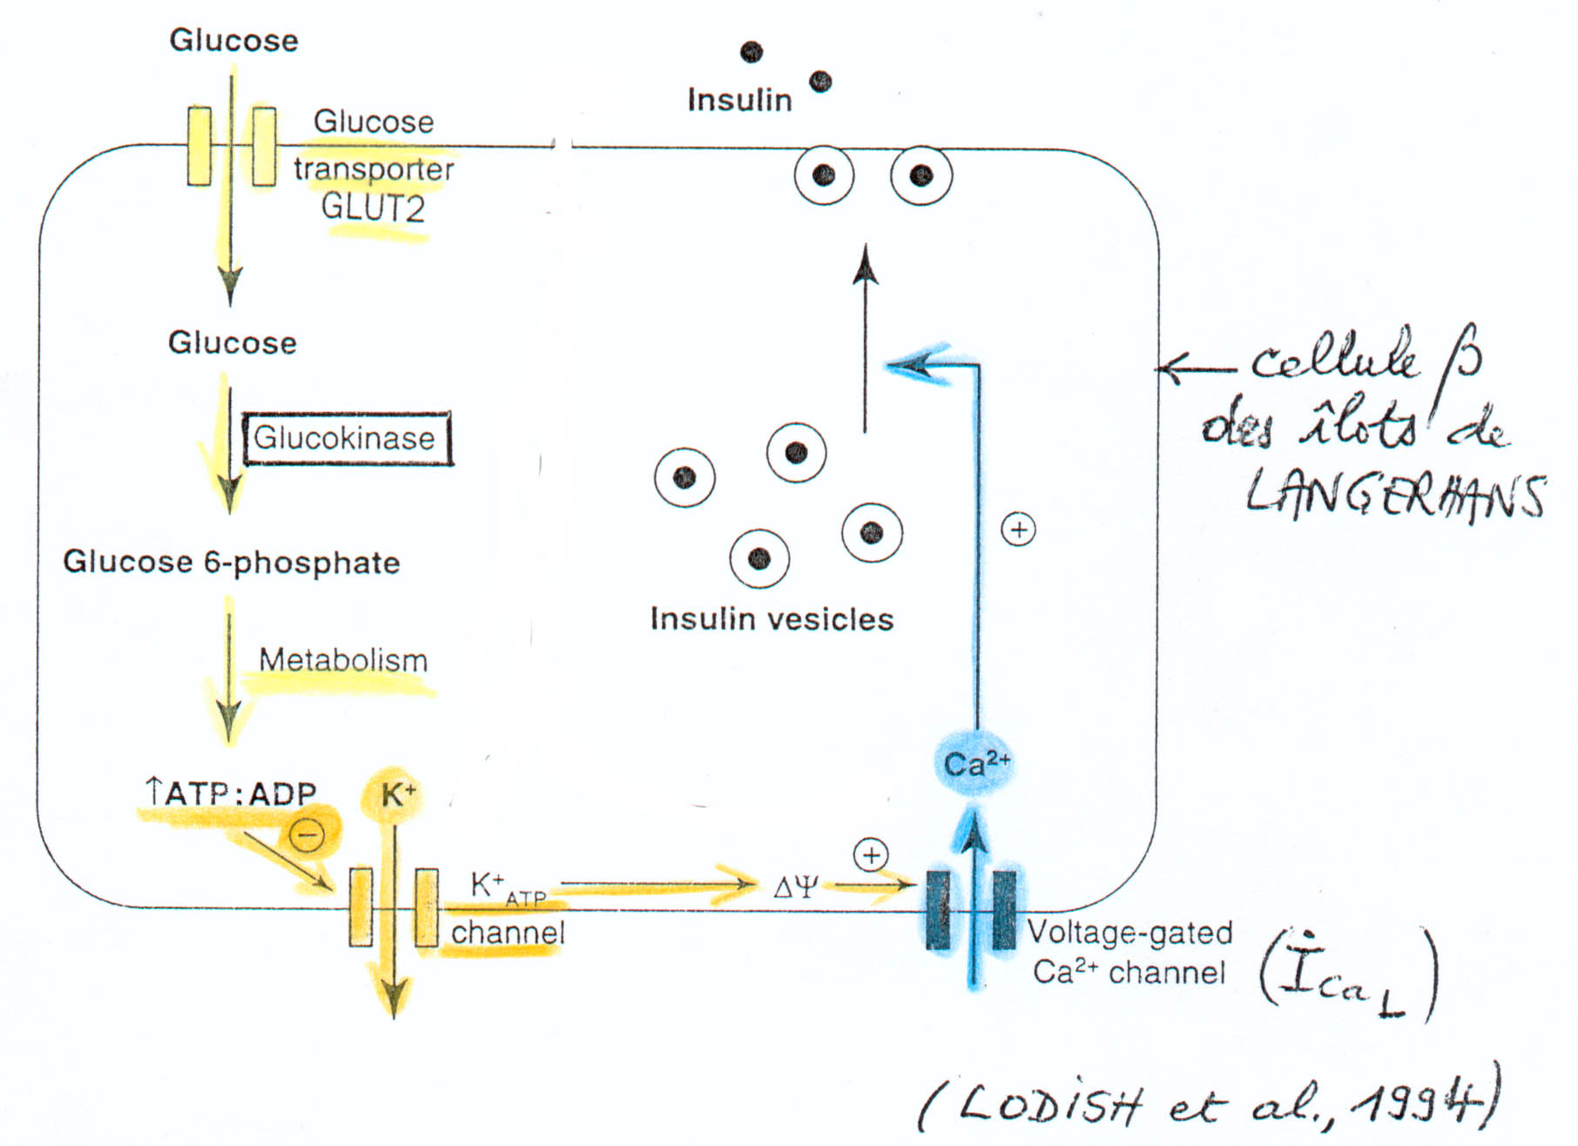
Stimulation de la sécrétion d’insuline par le glucose (LODISH et coll. 1994)

B. Les cellules α des ilôts de Langerhans du pancréas
Secrétion pulsatile du glucagon, taux basal.
Les cellules sont surtout sensibles à la diminution de la glycémie.

C. Les cellules de l’hypothalamus
Ce capteur intervient dans les mécanismes de contrôle de la prise alimentaire (aspects comportementaux).
Il s’agit plus d’un capteur relai : le signal passe d’abord par l’hypothalamus, puis par les cellules du pancréas.

CONCLUSION :
Au fur et à mesure de la leçon, vous pouvez construire la boucle de régulation de la glycémie, puis terminer en conclusion par la généralisation à toutes les boucles de régulation.
En ouverture, des variations physiopathologiques ou adaptatives (cas du stress, changement de point de consigne de la glycémie) peuvent être abordées.

Grandeur de consigne (5 mmol.L⁻¹ (0,9-1 g.L⁻¹))

Boucle anticipatrice

Comparateur
Grandeur régulée
Signal de rétrocontôle inhibiteur
Signal de contrôle mécanismes de contrôle de la glycémie et de l’utilisation périphérique du glucose
Signal d’erreur (de nature hormonale : insuline, glucagon…)

Système réglant = effecteurs Foie, muscles, tissu adipeux
GIP
Capteurs cellules de Langerhans (Pancréas), hypothalamus

Stimulation des capteurs (taux de glucose, signaux nerveux)

